RS232-RS485/422转换器使用手册
本说明适用于以下产品
TD-108A—工业级RS-232-RS-485/422转换器

一、【装箱配件】
1、主机一台
2、串口数据线一条
3、五位接线端子一个
4、电源一只

二、【概述】
TD-108A是一款工业级的有源防雷光隔型RS-232到RS-485/422的转换器。该RS485转换器能够将单端的RS-232信号透明的转换为平衡差分的RS-485或RS-422信号，同时具有自动识别RS-485/RS-422信号的功能，无需人工调拨。RS485转换器同时采用两种隔离手段：一种是防雷管和光藕隔离，第二种是电路隔离，双管其下，极强地起到了防雷和光电隔离功能。RS485转换器连接可实现点到点，点到多点的连接。点到多点连接时可连接256个RS-485/RS-422设备。

三、【技术特性】
◆接口特性：兼容EIA/TIA的RS-232C/RS-485/RS-422标准。
◆ 电气接口：RS-232C接口（DB9母型），RS-485/422接口（五位接线端子）。
◆ 工作方式：异步半双工或异步全双工。
◆ 传输速率：300—115200BPS
◆ 传输距离：0—5公里
◆ 传输介质：RS-485/422专用屏蔽线。
◆ 保护等级：600W浪涌保护,15KV静电保护，隔离电压3500V。
◆ 使用环境：-20℃－70℃，相对湿度5%-95%。
◆ 尺 寸：91mm*66mm*25mm.
◆ 外接电源：电压9v-12v，电流100mA
◆ 负载能力：可连接256个RS485或RS422终端。
。

四、【指示灯标示】
1、POWR灯（电源灯，通电后常亮）
2、TXD灯（发送灯，发送数据时闪亮）
3、RXD灯（接收灯，接收数据时闪亮）

五、【针脚标示】
1.RS232C引脚分配：
DB9母头 | RS-232定义
PIN2 | RXD
PIN3 | TXD
PIN5 | GND

2..RS485/422输出信号及接线端子引脚分配：
DB9针脚 | RS485定义 | RS422定义
PIN 1 | 485- | T-
PIN 2 | 485+ | T+
PIN 3 | / | R+
PIN 4 | / | R-
PIN 5 | 接地 | 接地

六、【接线及应用】
1.RS485接法：
A：RS485点对点应用
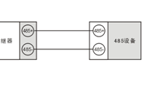

B：RS485点对多点应用
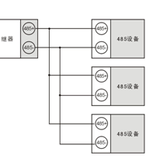

2.RS422接法：
A：RS422点对点应用
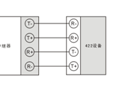

B：RS422点对多点应用
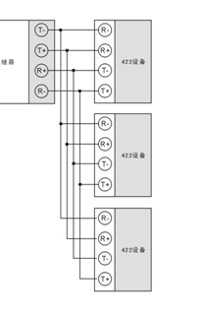

七、【故障及排除】
1.通信失败
a.检查通电是否正常
b检查RS485/422接口接线是否正确
c检查接线端子是否良好
2.数据出错
A检查通信速率,格式是否一致
B 加一个120欧姆电阻在线路的前端和末端

